

数据库系统原理实践报告

综合设计题目： | 电影查询订票系统
姓 名： | 华龙
学 院： | 计算机科学与技术学院
专 业： | 计算机科学与技术
班 级： | CS1501
学 号： | U201514477
指导教师： | 潘鹏

分数
教师签名

2018年5月31日
任务书
1. 软件功能学习部分
完成下列1~2题，并在实践报告中叙述过程
1）练习sqlserver的两种完全备份方式：数据和日志文件的脱机备份、系统的备份功能；
2）练习在新增的数据库上增加用户并配置权限的操作。
2. Sql练习部分
2.1 建表
1）创建下列跟电影相关的关系，包括主码和外码的说明
电影表【电影编号，电影名称，电影类型，导演姓名，电影时长（以分钟计），是否3D，用户评分】
FILM(FID int, FNAME char(30), FTYPE char(10), DNAME char(30), length int, IS3D char(1)，GRADE int)。
主码为电影编号，IS3D取值为’Y’表示是3D电影，’N’表示不是，用户评分规定为0~100分之间或者为空值。
演员表【演员编号，演员姓名，性别，出生年份】
ACTOR(ACTID int, ANAME char(30), SEX char(2), BYEAR int)
主码为演员编号
参演表【演员编号，电影编号，是否主角，该演员在该电影中的评分】
ACTIN(ACTID int, FID int, ISLEADING char(1), GRADE int)
主码、外码请依据应用背景合理定义。ISLEADING取值为’Y’表示是，’N’表示不是主角，也可能取空值，表示不太确定该演员在该电影中是否主角。GRADE规定为0~100分之间或者为空值。
电影院表【电影院编号，电影院名字，影院所在行政区，影院地址】
THEATER (TID int, TNAME char(20), TAREA char(20),ADDRESS char(30))
主码为电影院编号，影院所在行政区取值如“洪山区”、“武昌区”等等。
上映表【电影编号，影院编号，价格，上映年份，上映月份】
SHOW(FID int, TID int , PRICE int, YEAR int , MONTH int)
假定一部电影在一家影院只上映一次，主码、外码依据应用背景合理定义。
2）观察性实验
验证在建立外码时是否一定要参考被参照关系的主码，并在实验报告中简述过程和结果。
3）数据准备
依据后续实验的要求，向上述表格中录入适当数量的实验数据，从而对相关的实验任务能够起到验证的作用。
2.2数据更新
1）分别用一条sql语句完成对电影表基本的增、删、改的操作；
2）批处理操作
将演员表中的90后演员记录插入到一个新表YOUNG_ACTOR中。
3）数据导入导出
通过查阅DBMS资料学习数据导入导出功能，并将任务2.1所建表格的数据导出到操作系统文件，然后再将这些文件的数据导入到相应空表。
4）观察性实验
建立一个关系，但是不设置主码，然后向该关系中插入重复元组，然后观察在图形化交互界面中对已有数据进行删除和修改时所发生的现象。
5）创建视图
创建一个有80后演员作主角的参演记录视图，其中的属性包括：演员编号、演员姓名、出生年份、作为主角参演的电影数量、这些电影的评分的最高分。
6）触发器实验
编写一个触发器，用于实现对电影表的完整性控制规则：当增加一部电影时，若导演的姓名为周星驰，则电影类型自动设置为“喜剧”。
2.3查询
请分别用一条SQL语句完成下列各个小题的查询需求：
1）查询“战狼”这部电影在洪山区各家影院的2017年的上映情况，并按照上映的月份的降序排列；
2）查询所有无参演演员信息的电影的基本信息，并且将结果按照电影类型的升序排列，相同类型的电影则按照用户评分的降序排列；
3）查询所有直到2017年仍未上映的电影编号、电影名称、导演姓名；
4）查询在各家电影院均上映过的电影编号；
5）查询所有用户评分低于80分或者高于89分的电影编号、电影名称、导演姓名及其用户评分，要求where子句中只能有一个条件表达式；
6）查询每个导演所执导的全部影片的最低和最高用户评分；
7）查询至少执导过2部电影的导演姓名、执导电影数量；
8）查询至少2部电影的用户评分超过80分的导演及其执导过的影片数量、平均用户评分；
9）查询至少执导过2部电影的导演姓名以及跟这些导演合作过的演员编号、姓名；
10）查询每个演员担任主角的电影中的平均用户评分；
11）查询用户评分超过90分的电影的最早上映年月；
12）查询用户评分超过90分的电影的最早上映年月及其相应的上映影院编号；
13）查询每个电影的上映总次数；
14）查询执导过动作片，或者警匪片，或者枪战片的导演的姓名，要求where子句中只能有一个条件表达式；
15）查询所有“战狼”系列的电影的编号、电影名称、上映电影院名称及其上映年月，结果按照电影名称的升序排列；
16）查询在同一个年月上映1号和2号电影的影院编号；
17）查询所有没参演过用户评分85分以下电影的演员的编号、姓名；
18）查询参演过“吴宇森”执导过的所有电影的演员姓名；
19）查询所有的演员的编号、姓名及其参演过的电影名称，要求即使该演员未参演过任何电影也要能够输出其编号、姓名；
20）查询所有上映超过3次但没有用户评分的电影编号、名称。
2.4了解系统的查询性能分析功能（选做）
选择上述2.3任务中某些较为复杂的SQL语句，查看其执行之前系统给出的分析计划和实际的执行计划，记录观察的结果，并对其进行简单的分析。
2.5 DBMS函数及存储过程和事务（选做）
1）通过系统帮助文档学习系统关于时间、日期、字符串类型的函数，为电影表增加首映时间属性，然后查询下个月首映的电影信息；
2）编写一个依据演员编号计算在其指定年份参演的电影数量的自定义的函数，并利用其查询2017年至少参演过5部电影的演员编号；
3）尝试编写DBMS的存储过程，建立每家影院的上映电影总数的统计表，并通过存储过程更新该表；
4）尝试在DBMS的交互式界面中验证事务机制的执行效果。
3. 数据库应用系统设计
自行选择所擅长的DBMS软件以及数据库应用系统（客户端程序或者网站）的程序开发工具，参考后面的题目例子，拟定一个自己感兴趣的数据库应用系统题目，完成该小型数据库应用系统的设计与实现工作。主要内容包括：需求调研与分析、总体设计、数据库设计、详细设计与实现、测试等环节的工作。拟定一个自己感兴趣的具有类似工作量和复杂程度的课题。
目 录
1 课程任务概述 1
2 实验任务一（标题改为具体任务名称） 3
2.1 任务要求 3
2.2 完成过程 3
2.3任务总结 3
3 实验任务二（标题改为具体任务名称） 4
3.1 任务要求 4
3.2 完成过程 4
3.3任务总结 4
4 综合实践任务 5
4.1系统设计目标 5
4.2 需求分析 5
4.3 总体设计 5
4.4 数据库设计 6
4.5 详细设计与实现 6
4.6 系统测试 6
4.7 系统设计与实现总结 6
5 课程总结 7
附录 8

课程任务概述

软件功能学习
1）练习sqlserver的两种完全备份方式：数据和日志文件的脱机备份、系统的备份功能；
2）练习在新增的数据库上增加用户并配置权限的操作。

SQL练习

建表
1）按照任务书中的描述建立相关的表，包括主码和外码的说明；
2）验证在建立外码时是否一定要参考被参照关系的主码，简述过程和结果；
3）依据后续实验的要求，向上述表格中录入适当数量的实验数据，从而对相关的实验任务能够起到验证的作用。

数据更新
1）分别用一条sql语句完成对电影表基本的增、删、改的操作；
2）批处理操作：将演员表中的90后演员记录插入到一个新表YOUNG_ACTOR中。
3）数据导入导出：通过查阅DBMS资料学习数据导入导出功能，并将任务2.1所建表格的数据导出到操作系统文件，然后再将这些文件的数据导入到相应空表。
4）观察性实验：建立一个关系，但是不设置主码，然后向该关系中插入重复元组，然后观察在图形化交互界面中对已有数据进行删除和修改时所发生的现象。
5）创建视图：创建一个有80后演员作主角的参演记录视图，其中的属性包括：演员编号、演员姓名、出生年份、作为主角参演的电影数量、这些电影的评分的最高分。
6）触发器实验：编写一个触发器，用于实现对电影表的完整性控制规则：当增加一部电影时，若导演的姓名为周星驰，则电影类型自动设置为“喜剧”。

查询
分别用一条SQL语句完成任务书中各个小题的查询需求。

数据库应用系统设计
自行选择所擅长的DBMS软件以及数据库应用系统（客户端程序或者网站）的程序开发工具，拟定一个自己感兴趣的数据库应用系统题目，完成该小型数据库应用系统的设计与实现工作。

软件功能学习

任务要求
1）练习sqlserver的两种完全备份方式：数据和日志文件的脱机备份、系统的备份功能；
2）练习在新增的数据库上增加用户并配置权限的操作。

完成过程
（包括主要操作步骤描述及其执行效果，或者所用的SQL语句及语句执行、调试的主要过程、效果。）

SqlServer的两种完全备份方式

新增用户并配置权限

任务总结
（总结实验中遇到的主要问题及所采用的解决方案）

SQL练习

任务要求

建表
1）按照任务书中的描述建立相关的表，包括主码和外码的说明；
2）验证在建立外码时是否一定要参考被参照关系的主码，简述过程和结果；
3）依据后续实验的要求，向上述表格中录入适当数量的实验数据，从而对相关的实验任务能够起到验证的作用。

数据更新
1）分别用一条sql语句完成对电影表基本的增、删、改的操作；
2）批处理操作：将演员表中的90后演员记录插入到一个新表YOUNG_ACTOR中。
3）数据导入导出：通过查阅DBMS资料学习数据导入导出功能，并将任务2.1所建表格的数据导出到操作系统文件，然后再将这些文件的数据导入到相应空表。
4）观察性实验：建立一个关系，但是不设置主码，然后向该关系中插入重复元组，然后观察在图形化交互界面中对已有数据进行删除和修改时所发生的现象。
5）创建视图：创建一个有80后演员作主角的参演记录视图，其中的属性包括：演员编号、演员姓名、出生年份、作为主角参演的电影数量、这些电影的评分的最高分。
6）触发器实验：编写一个触发器，用于实现对电影表的完整性控制规则：当增加一部电影时，若导演的姓名为周星驰，则电影类型自动设置为“喜剧”。

查询
分别用一条SQL语句完成任务书中各个小题的查询需求。

完成过程

任务总结

综合实践任务

系统设计目标
陈述系统的应用背景和总体目标（300字以内）。

需求分析
展开需求分析，给出需求分析的主要内容的阐述，包括具体的功能需求、性能需求、数据完整性需求、数据流图、数据字典等。
传统的数据库系统多位C/S结构，如图4.1。
。。。
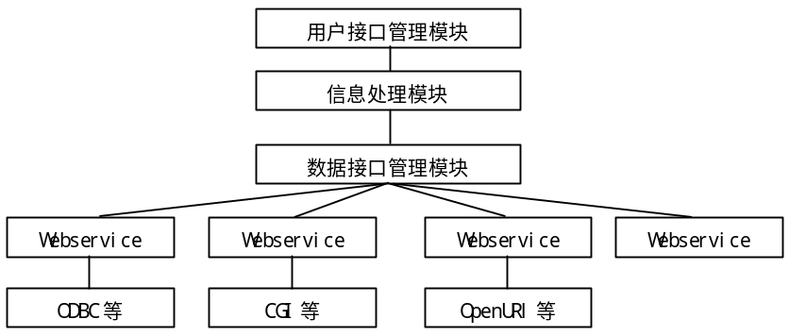

图4.1 异构数据库统一检索系统
数据库系统。。。。。
。
。
。
。
。
系统总体需求列表如表4.1所示。

表4.1 系统总体需求
功能编号 | 功能名称 | 功能描述 | 。。。
1 | 功能1
2 | 功能2
注：每漏/多报一个故障算1次；完全一致的情况即所报第1个故障为实际故障。

。。。。。

总体设计
阐述系统的总体设计方案，包括系统的C/S或者B/S架构图、功能模块组成及其说明、系统的总体业务流程图及其说明等等总体设计的主要内容。
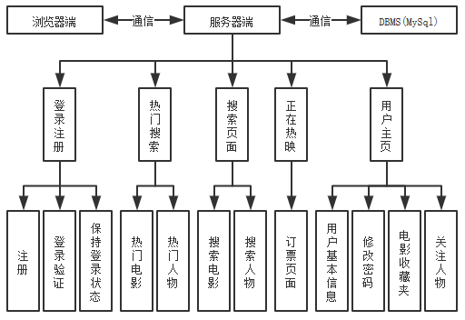

数据库设计
阐述数据库设计的主要内容，依次是ER图设计及其说明、数据库逻辑结构设计（包括表、视图的逻辑结构说明，含主码、外码说明、用户定义完整性）、数据库物理设计（例如索引）。

详细设计与实现
阐述各主干功能的实现过程，包括主干功能的业务流程图、关键技术和算法说明、数据库事务的定义与实现、数据库函数和触发器的定义与实现等（不允许大段引用源码，如有必要引用必须加详细注释）。
公式的引用
。。。。。的统计如公式4.1所示。
Sum=x+y+z （4.1）

系统测试
包括对测试数据的说明、测试过程阐述、测试结果分析。

系统设计与实现总结
分条目概括、总结应用系统设计的主要工作。

课程总结
逐条概括、总结此次课程实践的主要工作，阐述此次课程实践的心得体会，展望此次课程实践的有待改进和完善的工作。

附录

